COMPAÑÍA DE SISTEMAS DEL BATALLÓN DE TIC’S

MANUAL DE PROCEDIMIENTOS

BASE DE DATOS

NO. CRMV-01-03-23

EJÉRCITO DE GUATEMALA

REPÚBLICA DE GUATEMALA

EJÉRCITO DE GUATEMALA

**INDICE**

1. COMANDOS IMPORTANTES 2

2. QUITAR PERMISOS PARA CORRER NOMIAS: 2

3. VOLVER A DAR PERMISOS DESPUES DE CORRER NOMINAS: 3

4. CREAR USUARIOS, CAMBIAR CONTRASEÑAS, ELIMINAR USUARIOS EN HERCULES 3

5. DAR PERMISOS EN BASE DE DATOS PARA INGRESAR A AUTOCOM 3

6. DESCARGAR SCRIPT DE UNA TABLA O BASE DE DATOS 3

7. DESCARGAR SCRIPT DE LOS PERMISOS DE UN USUARIO “X” DE LA BASE DE DATOS PARA LUEGO CAMBIARLA 3

8. CREAR UN ARCHIVO PARA INSERT EN MASA 4

9. DESCARGAR HACIA UN ARCHIVO Y CARGAR DATOS DESDE OTRO ARCHIVO 4

10. PERMISOS EN ZEUS 4

11. PERMISOS EN TABLAS 4

12. BORRAR INFORMACION EN TABLAS CON ORDEN ESCRITA 4

13. VER INFORMACION DE USUARIO EN TABLA CORRESPONDENCIA 5

14. DESCARGAR PASSW IOT TABLA RADIUS1 5

15. PROCEDIMIENTOS PARA ACTUALIZAR REGISTROS EN ARCO 5

16. UPDATE EN UNA TABLA 5

17. UPDATE INFO. PERSONAL LUGAR EXTENSION CUI 5

18. DAR PERMISOS EN PROCEDIMIENTOS ALMACENADOS 6

19. DAR PERMISOS DE UN CAT. A OTRO EN 4GL 6

20. BAJAR LOS PERMISOS DE LA D-3 6

21. SUBIR LOS PERMISOS DE LA D-3 6

22. BAJAR LOS PERMISOS 6

23. VER TODOS LOS USUARIOS DE UNA TABLA 7

24. HACER LISTADOS DE PERSONAL QUE TIENE ACCESOS A DETERMINADA APLICACIÓN 7

25. VER ASIGNACIONES SALARIALES DE UN USUARIO 9

26. CREAR UNA LIGA SIMBOLICA 9

27. CREACION DE TABLAS 10

28. DIRECCION PARA ENTRAR A MANTIS 10

29. COMO PASAR UN ARCHIVO DE UN SERVIDOR A OTRO 10

30. COMO LEVANTAR UN BACKUP DEL SERVIDOR PRIMARIO EN EL SERVIDOR SECUNDARIO 10

31. COMO DAR PERMISOS A LOS PROCEDIMIENTOS ALMACENADOS 11

32. OTROS PROCEDIMIENTOS 11

33. PROCEDIMIENTOS QUE EJECUTA EL OPERADOR 11

34. PARA DAR O QUITAR PERMISOS EN TABLAS O INDIVIDUALES 12

35. PROCEDIMIENTO DE ESTADISTICAS 12

36. PROCEDIMIENTO PARA DAR PERMISOS EN LA APLICACIÓN 4GL 12

37. PROCEDIMIENTO PARA ACTUALIZAR ALBUM FOTOGRAFICO DEL AUTOCOM 12

38. PROCEDIMIENTO PARA ACTUALIZAR TABLAS DEL PERSONAL DE SEGURIDAD CIUDADANA (COC) 12

39. PROCEDIMIENTO DE GENERACION DE CLAVES PARA TRANSMISIONES 12

40. AL EFECTUARSE CAMBIO DE OFICIAL ENCARGADO DE NOMINAS 13

41. VERIFICAR QUE UN USUARIO EXISTA 13

42. LIBERAR IP 13

43. CREAR UN ROL PARA USUARIO DE EMERGENCIA 14

44. ACTUALIZAR TABLA FAMILIARES CON INFO DEL IPM 14

45. LISTADOS DE FINANZAS 15

46. LISTADO DE CATÁLOGOS QUE SE LOGUEAN A LA BASE DE DATOS 16

47. VER SI EL EQUIPO TIENE S.O. ORIGINAL 17

1. COMANDOS IMPORTANTES
2. history | grep toe //buscar mandatos en el historial del server
3. pro levantar solo esta en el de archivos
4. su informix, cambia a usuario informix desde el root
5. onmode –ky baja el servidor
6. oninit -v sube el servidor
7. reboot reinicia fisicamente el servidor
8. /sistemas/opt/informix entrar a este path y correr uno por uno
9. QUITAR PERMISOS PARA CORRER NOMIAS:
10. en el hercules entrar como informix
11. escribir: especiales
12. luego cd nominas
13. . ./quita.sh -- al terminar genera el archivo permisos.sql (solo cuando se corren nominas)
14. Escribir cp permisos.sql permisosMar2017.sql otro nombre ---hace una copia del permisos
15. vi permisos.sql
16. presionar las tecla esc : g
17. g/grant /s//revoke /g -- se escriben las siguientes 3 líneas para reemplazar grant por revoke
18. g/to /s//from /g --rempleza to por from:
19. g/as “informix”; /s//; /g --quita informix:
20. esc shift zz
21. isql mdn (no hacerlo con machintos)!!!!isq
22. query-language
23. choose
24. permisos rune
25. salir del editor (ctr c)
26. en el path escribir tiempos, luego bienal, y por ultimo espejos, correr --se corre en su orden

======con usuario root=======

------PERMISOS TUNO_PRUEBA11------

dbschema -d mdn -t mper -p all | grep 'grant update' >> tuno_prueba11.sql

dbschema -d mdn -t mper -p all | grep 'grant insert' >> tuno_prueba11.sql

dbschema -d mdn -t mper -p all | grep 'grant delete' >> tuno_prueba11.sql

dbschema -d mdn -t morg -p all | grep 'grant update' >> tuno_prueba11.sql

dbschema -d mdn -t morg -p all | grep 'grant insert' >> tuno_prueba11.sql

dbschema -d mdn -t morg -p all | grep 'grant delete' >> tuno_prueba11.sql

dbschema -d mdn -t dpue -p all | grep 'grant update' >> tuno_prueba11.sql

dbschema -d mdn -t dpue -p all | grep 'grant insert' >> tuno_prueba11.sql

dbschema -d mdn -t dpue -p all | grep 'grant delete' >> tuno_prueba11.sql

dbschema -d mdn -t dfam -p all | grep 'grant update' >> tuno_prueba11.sql

dbschema -d mdn -t dfam -p all | grep 'grant insert' >> tuno_prueba11.sql

dbschema -d mdn -t dfam -p all | grep 'grant delete' >> tuno_prueba11.sql

dbschema -d mdn -t dcur -p all | grep 'grant update' >> tuno_prueba11.sql

dbschema -d mdn -t dcur -p all | grep 'grant insert' >> tuno_prueba11.sql

dbschema -d mdn -t dcur -p all | grep 'grant delete' >> tuno_prueba11.sql

1. VOLVER A DAR PERMISOS DESPUES DE CORRER NOMINAS:
2. especiales
3. cd nominas
4. isql mdn
5. query
6. choose
7. permisosSep2017.sql --> run sueldosaguinaldo2019.sql
8. o en este caso julBono2017.sql→ darle a este run en lugar de permisos.
9. CREAR USUARIOS, CAMBIAR CONTRASEÑAS, ELIMINAR USUARIOS EN HERCULES
10. INGRESAR A HERCULES CON USUARIO ROOT
11. ESCRIBIR MENU
12. SELECCIONAR LA OPCION DESEADA
13. DAR PERMISOS EN BASE DE DATOS PARA INGRESAR A AUTOCOM
14. INGRESAR http://192.168.73.43/prueba/CPPERMISOS/FRMbuscar.php
15. INGRESAR COMO USUARIO INFORMIX
16. ASIGNAR PERMISOS COMO CORRESPONDA SEGUN EL USUARIO
17. DESCARGAR SCRIPT DE UNA TABLA O BASE DE DATOS
18. dbschema -d mdn -t mper >> mperdatos.sql
19. luego vi mperdatos.sql
20. si se desea descargar el archivo por medio de fillezila
21. DESCARGAR SCRIPT DE LOS PERMISOS DE UN USUARIO “X” DE LA BASE DE DATOS PARA LUEGO CAMBIARLA
22. dbschema -d mdn -p 576017 >> permisosFrancia.sql
23. luego vi permisosFrancia.sql
24. vi permisosFrancia.sql
25. presionar las tecla esc :
26. g/grant /s//revoke /g -- se escriben las siguientes 3 líneas para reemplazar grant por revoke
27. g/to /s//from /g --rempleza to por from
28. g/as “informix”; /s//;/g --quita informix este mejor teclearlo a mano
29. esc shift zz
30. isql mdn
31. query
32. choose
33. permisos run
34. salir del editor (ctr c)
35. CREAR UN ARCHIVO PARA INSERT EN MASA
36. touch nombrearchivo.txt
37. vi nombrearchivo.txt
38. pegar el texto y guardar el archivo (esc shift zz)
39. DESCARGAR HACIA UN ARCHIVO Y CARGAR DATOS DESDE OTRO ARCHIVO
40. BAJAR ARCHIVO

unload to datosOtraConocimiento.txt

select * from tabla

--En este caso todos los registros quedan guardados en datos.txt

1. SUBIR ARCHIVO

load from con_solcitud.tx

insert into table

1. PERMISOS EN ZEUS

smit user: crear un nuevo usuario

editar su .profile en el directorio del usuario

1. dbschema -d mdn1 -p usuario-----aca vemos los permisos del usuario a replicar
2. copiar los permisos y asignarlos a otro
3. grant dba to usuario
4. grant connect to ‘usuario’
5. PERMISOS EN TABLAS
6. ver permisos de un usuario para reemplazar el catalogo. con : a dbschema -d mdn -p catalogo
7. copiar los permisos y reemplazar con el catalogo a asignar
8. en SH: bd
9. use editor, vi,
10. Copiar los permisos
11. ESC + SHIF ZZ Y RUN
12. BORRAR INFORMACION EN TABLAS CON ORDEN ESCRITA
13. bajar información de una tabla:

unload to informacion.txt

select * from lmun_det_conocimiento

1. query para borrar información en tablas

delete from lmun_det_conocimiento

1. VER INFORMACION DE USUARIO EN TABLA CORRESPONDENCIA
2. select * from cor_corr_seg
3. where seg_usuario = 544692

**nota: el passw. debe ser el mismo de BD para corroborar el ingreso a la aplicación.**

**https://sideg.mindef.mil.gt/CORRESPONDENCIA/index.php**

1. DESCARGAR PASSW IOT TABLA RADIUS1

unload to passwene2017.txt

select * from radius1

1. PROCEDIMIENTOS PARA ACTUALIZAR REGISTROS EN ARCO

CUANDO SE CREAN NUEVAS PLAZAS, LAS CUALES NO SE DESPLIEGAN EN EL ARCO. VERIFICAR QUE PLAZAS EXISTEN EN LA MORG QUE NO ESTAN EN ARCO_JEFES Y VERIRICAR EN QUE DEPENDENCIA FUERON CREADAS LAS PLAZAS

select org_plaza, org_plaza_desc, per_catalogo, per_ape1, per_ape2, gra_desc_lg, dep_llave, dep_desc_ct from mper, morg, grados, mdep

where per_plaza=org_plaza

and per_grado=gra_codigo

and org_dependencia=dep_llave

and org_grado >35 --verifica que tenga el grado de oficial

and gra_clase in (1,2)--verifica que sea oficial de carrera

and per_situacion=11 --verifica que sea oficial activo

and org_plaza !=9999 --elimina las plazas no existentes

and org_plaza not in (select ajef_plaza from arco_jefes) --verifica que no existan en las tablas del arco

order by dep_llave asc

*****************************************************************************************

USUARIO PARA PRUEBAS TEMPORAL usuario: 455345 contraseña: Taravito45

*****************************************************************************************

1. UPDATE EN UNA TABLA

update cor_corr_seg (nombre de la tabla)

set seg_plaza = 7760754 (col. a modificar)

where seg_usuario = 300715 (parametro que delimita)

1. UPDATE INFO. PERSONAL LUGAR EXTENSION CUI

// VER INFORMACION DE PERSONAL CODIGO DE MUNICIPIO

select * from mper, dep_mun

where dm_codigo=2100

and per_catalogo= 608596

SELECT * FROM MPER

WHERE PER_EXT_CED_LUGAR=0203

//los q terminan en 0 son deptos.

ej. 0100 guatemala, 0101 guatemala, guatemala con comilla simple para q reconozca '0' antes o al final.

QUERY

UPDATE mper SET per_ext_ced_lugar= '0100' WHERE per_catalogo=608596;

1. DAR PERMISOS EN PROCEDIMIENTOS ALMACENADOS

GRANT PROCEDURE ON

1. DAR PERMISOS DE UN CAT. A OTRO EN 4GL O SSH

para permisos en operaciones es en la tabla permorga

para permisos en personal es en la tabla permper

para permisos en finanzas es en la tabla permisos

**select** * **from** menu_det  
**select** * **from** permisos **where** perm_usuario = '389742'

**insert into** permisos **values** ('606400','acc_bane.4gi ',100);

**<<<<-----aqui estan las descripciones de los menus-------->>>>**

select * from menu_det

where md_menu = 485

**<<<<-----aqui estan las descripciones de los menus-------->>>>**

1. BAJAR LOS PERMISOS DE LA D-3

unload to 4glops.txt

select pero_usuario, pero_programa, pero_permiso

from permorga

where pero_usuario = '548032'

1. SUBIR LOS PERMISOS DE LA D-3

load from 4glops.txt

insert into permorga

**si no puede hacer algun cambio y ya tiene el menu en pantalla revisar los permisos en las tablas que toca la aplciacion.**

**luego para que le aparezca el menu se debe ingresar a:**

srvlnx@root/edeg/produc/menus/permisos

y agregar al usuario a la ap que se desea ej “operaciones”.

**-------------------------------------------------------------------------------**

1. BAJAR LOS PERMISOS

unload to 4glaps3.txt

select perm_usuario, perm_programa, perm_permiso

from permper

where perm_usuario = 444661

Subir archivo

load from 4glaps.txt

insert into permper

1. VER TODOS LOS USUARIOS DE UNA TABLA

dbschema -d mdn -t dot_solicitud -p all | grep se

lect > china.sql ===modifica el archivo con |la info. generada con >

dbschema -d mdn -t dot_solicitud -p all | grep se

lect >> china.sql == usuarios de una tabla con nivel definido y con >> GUARDA Y agrega a la cola del archivo la info generada

dbschema -d mdn -t dot_solicitud -p all

1. HACER LISTADOS DE PERSONAL QUE TIENE ACCESOS A DETERMINADA APLICACIÓN
2. se buscan todos los catálogos que tienen acceso a una tabla principal de la aplicación con el comando:

dbschema -d mdn -t (tabla) -p all | grep ‘grant select, insert, update’>>(nombre del documento).sql

**ejemplo solo para copiar:**

dbschema -d mdn -t mper -p all | grep 'grant select' >pacheco_eva_desemp.sql

1. para ver el documento se ve asi:

view nombre_del_documento.sql/

**ejemplo solo para copiar:**

vi pacheco_eva_desemp.sql

1. el listado que se genera se copia al sublime o al notepad y se edita para sacar los catálogos e ingresarlos al query

* si el documento es muy grande y no da para copiar entonces buscamos el archivo en winSCP o FILEZILA

1. abrir la sesión con el nombre del servidor hércules puerto 22
2. el usuario es informix y la contraseña idem.
3. en automático dirige a todos los documentos creados buscar el creado y abrir para copiar y sacar los catálogos.

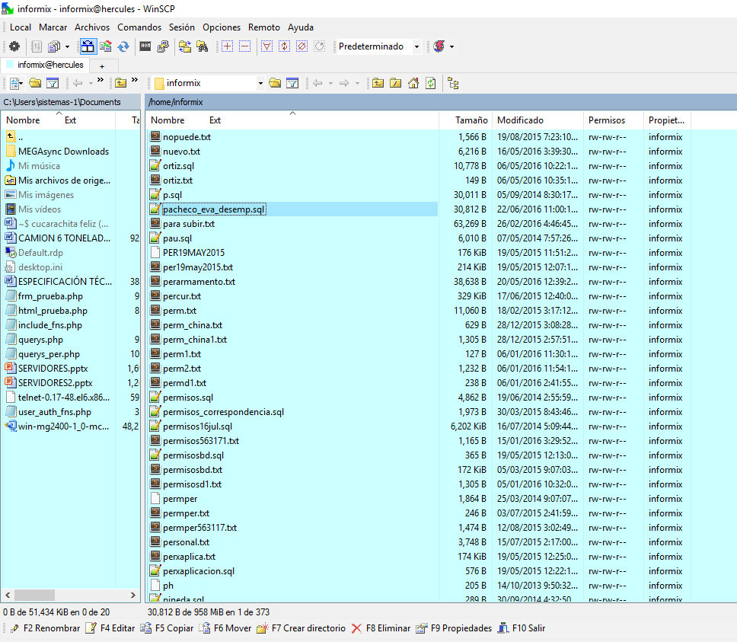

listado de usuarios q se loguean bd ..

ejemplo solo para copiar, reemplazar los catálogos y guardar en un documento .txt :

UNLOAD to laps_eva_desemp.txt

SELECT per_catalogo, gra_desc_md, arm_desc_md, per_ape1 || per_ape2 || per_nom1 || per_nom2, dep_llave, dep_desc_md, per_plaza, org_plaza_desc, per_promocion, per_desc_empleo

FROM mper,armas,grados,mdep,morg

WHERE per_catalogo in (261750, 302745, 331298, 332866, 337667, 341305,

373050, 398941, 441386, 441477, 455345, 463158, 484139, 513689, 526251,

544692, 545020, 547331, 558205, 566349, 566646, 566901, 567198, 571406,

576017, 584003, 589127, 606772, 617332)

AND per_grado = gra_codigo

AND per_arma = arm_codigo

AND per_plaza = org_plaza

AND org_dependencia = dep_llave

AND per_situacion = 11

AND gra_clase in (1,2)

GROUP BY gra_desc_md,arm_desc_md, per_catalogo,

per_ape1 , per_ape2 , per_nom1 , per_nom2, dep_llave, dep_desc_md,per_plaza,org_plaza_desc,per_promocion

,per_desc_empleo

para ver el documento txt. se puede hacer con el vi o en el winCCP

4to. ya copiado se puede pasar a word o excel.

1. VER ASIGNACIONES SALARIALES DE UN USUARIO

select * from hfasig

where hfa_catalogo = 583096

order by 2 desc

1. CREAR UNA LIGA SIMBOLICA
2. para el daemon apache
3. hacer un backup de la carpeta que se va a mover

al mover la carpeta que se va a mover (estas deben de ser todas a quellas que no tengan la programación y que hagan referencia a paths, del autocom “de preferencia solo las carpetas contenedoras de imagenes, pdfs, o lo que nos este llenando el espacio”,hacerlo)

1. se mueve con mv -r (revisar que se lleve los permisos heredados, o cambiarle los permisos con chmod) en el path donde se copia la carpeta se debe llamar igual que el nombre que tenia anteriormente.
2. en el path contenedor de la programación se hace la liga para jalar la info que esta contenida externamente.
3. ln -s /RutaAbsolutaDelpathSource/ NombreDeLaLiga

NombreDeLaLiga = mismo nombre de la carpeta externa.

1. reiniciar los servicios.

INGRESO OPEN ADMIN TOOL

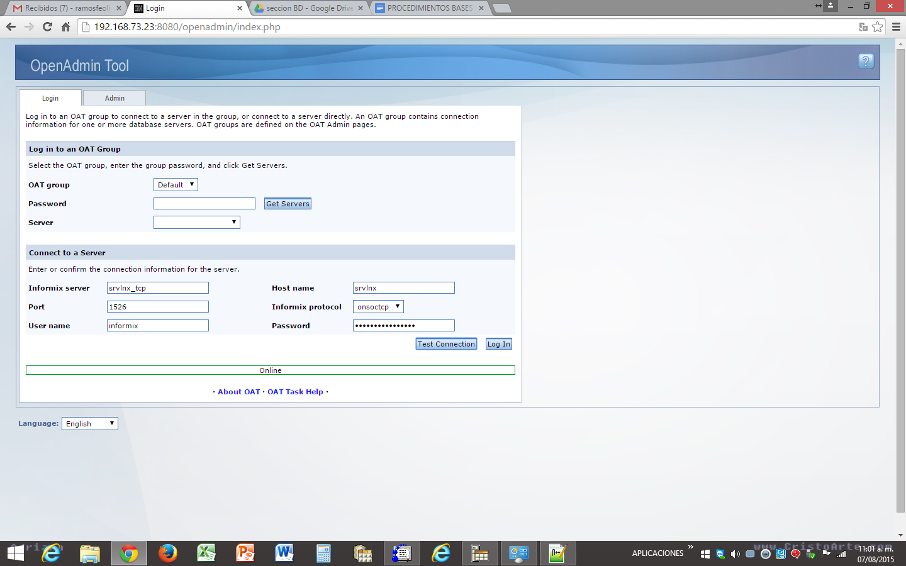<http://192.168.73.23:8080/openadmin/index.php>

1. CREACION DE TABLAS
2. Antes de crear tablas en la base de datos hay que verificar que estén debidamente normalizadas.
3. Para la creación de tablas en el servidor es obligatorio tener creadas las tablas de auditoria y sus respectivos triggers.
4. Al crear las tablas se debe indicar en que dbspace se guardara.
5. Después de creadas las tablas se ejecuta lo siguiente:
6. cd /backup/respaldo/programas
7. r4gl
8. modulo
9. modify
10. mdn agregamos la tabla de auditoria
11. shift ZZ
12. compile
13. runable
14. safe and exit
15. mdn2 agregamos la tabla normal (mismo procedimiento)
16. luego de creadas las tablas agregar un nuevo nivel de permisos en la aplicación de php el servidor es 192.168.73.43 , /usr/local/apache/htdocs/prueba (usuario: root pass: PinedinZidane)

1. DIRECCION PARA ENTRAR A MANTIS

<http://mantis.mindef.mil.gt/mantisbt/login_page.php>

usuario: rosito.morales

password: pendiente de actualizar

1. COMO PASAR UN ARCHIVO DE UN SERVIDOR A OTRO

scp –r nombre del archivo informix@192.168.73.30:/backup/informix/

1. COMO LEVANTAR UN BACKUP DEL SERVIDOR PRIMARIO EN EL SERVIDOR SECUNDARIO
2. Si esta en cinta, se debe colocar la cinta en el srvlnx 192.168.73.23 (primario)
3. El servidor lee la cinta
4. Dirigirse al path donde esta la cinta
5. Con el siguiente comando trasladar el backup al servidor de replica (srvlnx2 192.168.73.31 (secundario):
6. Scp –r nivel.0 informix@192.168.73.31:/backup/informix/
7. Pide contraseña
8. Inicia el procedimiento de pasar el backup al servidor de replica
9. Después de haber pasado todo dirigirse al servidor primario y correr el comando:
10. onmode –d standard (con esto se corta la replicación de datos)
11. Ahora en el servidor de replica correr
12. onmode –ky (baja la instancia)
13. y levantar con ontape –r (inicia el retore)
14. luego para dejar de nuevo el servidor replicando revisar el archivo de Excel HDR y ejecutar el procedimiento.
15. COMO DAR PERMISOS A LOS PROCEDIMIENTOS ALMACENADOS

grant execute on arco_sp_fuerza to "575605";

1. OTROS PROCEDIMIENTOS
2. onstat -l : Sirve para ver los Logical Logs
3. cp –R directorio1 directorio2: Sirve para copiar un directorio
4. onstat –g seg: sirve para ver los usuarios que están conectados
5. onstat -g ses: para ver las sesiones abiertas
6. onmode -z #id del usuario a matar la sesion

ej. onmode -z 72

1. ipcs: Sirve para ver los semáforos que usa informix, si los semáforos están levantados hay que botarlos usando el procedimiento siguiente:

El usuario root corre el comando ipcrm –m (No. De la izquierda) enter

1. onstat - : Sirve para ver si la BD esta levantada
2. onmode –ky : Sirve para bajar la base de datos
3. oninit : Sirve para subir la base de datos
4. vi /opt/informix/tmp/online.log : Sirve para ver la bitácora de errores de informix estando en el path opt/informix .

onstat –g sql: Sirve para ver las transacciones utilizas SELECT , DELETE, INSERT Y UPDATE.

1. onmode –z No. Id: Sirve para matar las sesiones de los usuarios
2. df : sirve para ver como están los filesystems, que espacio tienen asignado, sistemas operativos.
3. rm –r : Sirve para borrar directorios
4. uncompress : Sirve para descomprimir
5. compress : Sirve para comprimir
6. Dbschema –d mdn all –p | grep dba >permisos.sql= Busca todos los que tienen permisos de dba.
7. Dbschema –d mdn 497404 –p | grep select = Busca los permisos de select
8. Find /opt/Informix –name sql.* = Para buscar un archivo por nombre
9. PROCEDIMIENTOS QUE EJECUTA EL OPERADOR
10. Procedimiento correr
11. Está en el path /opt/informix/procedimientos: Este procedimiento sirve para bajar en archivos de texto .unl todas la información de las tablas de las bases de datos.
12. mdn: Están todas las tablas de auditoria
13. mdn2: Están todas las tablas normales de la base de datos mdn
14. PARA DAR O QUITAR PERMISOS EN TABLAS O INDIVIDUALES
15. Grant update on tabla to “catalogo”;
16. Grant select on tabla to “catalogo”;

QUITAR PERMISOS EN TABLAS:

1. Revoke update on tabla from “catalogo”;
2. REVOKE SELECT ON mdep FROM 'CAT';

QUITAR PERMISOS DE CONECCION EN DB:

Revoke connect from “catalogo”

1. PROCEDIMIENTO DE ESTADISTICAS

Este procedimiento hace un refresh a los índices y los constraints:

1. Path /opt/informix/procedimientos/estadísticas
2. Cd procedimientos
3. Cd estadísticas
4. PROCEDIMIENTO PARA DAR PERMISOS EN LA APLICACIÓN 4GL
5. Se otorgan los permisos normalmente
6. Se hace un insert en la tabla permper y permorga del catalogo del usuario y el programa al que va ingresar.
7. PROCEDIMIENTO PARA ACTUALIZAR ALBUM FOTOGRAFICO DEL AUTOCOM
8. Cambiar el tamaño de las fotos con picsizer
9. Entrar como root al servidor SIDEG
10. Y reemplazar las fotos en el path /usr/local/apache/htdocs/fotos
11. PROCEDIMIENTO PARA ACTUALIZAR TABLAS DEL PERSONAL DE SEGURIDAD CIUDADANA (COC)
12. Revisar el excel que es enviado de finanzas.
13. Arreglar el formato de fechas
14. Convertir el archivo a txt
15. Ya en el servidor sustituir los espacios de tabulaciones por “|”
16. Y efectuar la carga primero a la *fin_personal* y luego la *fin_contrato*
17. PROCEDIMIENTO DE GENERACION DE CLAVES PARA TRANSMISIONES

Este procedimiento se corre una vez cada 4 meses y entregan la claves a la Oficina G2 del CCI, quienes mandan un oficio solicitando, también se generan los mismos permisos para encargado de sistemas, pero cada mes, los procedimientos son los siguientes:

srvlnx@informix/home/informix> cd /

srvlnx@informix/> cd home/sps/437590/

srvlnx@informix/home/sps/437590> ls

administracion Radius

srvlnx@informix/home/sps/437590> cd Radius/

srvlnx@informix/home/sps/437590/Radius> ls --despliega todos los archivos existentes en el path.

srvlnx@informix/home/sps/437590/Radius> cd may-ago2015-passw (nombre archivo) --para ver un archivo del path descrito en el anterior paso.

srvlnx@informix/home/sps/437590/Radius/may-ago2015-passwd> ls

srvlnx@informix/home/sps/437590/Radius/may-ago2015-passwd> isql mdn

1. cd /home/sps/437590/Radius
2. cp -R once_passwd doce_passwd = Se copia el pasword anterior al siguiente que corresponde
3. isql mdn, query, new
4. select * from radius1 = Si no hay registros hay que subirlos
5. uncompress CreaClave.*
6. fglgo2 CreaClave ENTER
7. unload to “cte.txt”
8. select * from Radius1.
9. r
10. isql mdn
11. Report , modif. = modificamos el campo paswNT dependiendo del mes que corresponda y el campo pwd1_nt por lo que corresponda al primer mes.
12. bajamos el archivo cte.txt a Excel y lo configuramos para entregarlo a oficina G2
13. AL EFECTUARSE CAMBIO DE OFICIAL ENCARGADO DE NOMINAS
14. Dar los permisos que tiene el oficial anteriormente
15. Y dar permisos en la base de datos syspgm4gl
16. dbschema -d syspgm4gl -p all >permisos.sql
17. y sustituir el catalogo anterior por el catalogo nuevo.
18. VERIFICAR QUE UN USUARIO EXISTA
19. su - usuario
20. instalar paquete ksh
21. ksh enter
22. y
23. enter
24. which ksh ( verifica que exista el paquete y en que directorio esta)
25. LIBERAR IP

(192.168.55.86) at 98:f1:70:93:52:2e

antes de ingresar la mac, verificar que la ip no tenga estatica. en el cmd con un: arp -a y se compara con la mac.

vi /etc/dhcp/dhcpd.conf ---ingresa al path donde se ingresa la mac e ip. se guardan los cambios.

service dhcpd restart ---- para restablecer dhcpd

vi /etc/sysconfig/iptables --- ingresa la direccion ip. se guarda los cambios

service iptables restart --- restablece la iptables

55.173 24:fd:52:3f:bd:25

55.88 00:22:fb:8b:1c:fa

55.93 4c:ed:de:73:65:99

55.164 4c:ed:de:73:65:99

si se para el DHCP es pq una direccion no se ingreso bien.

1. CREAR UN ROL PARA USUARIO DE EMERGENCIA

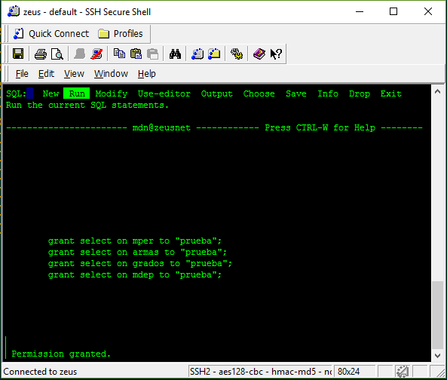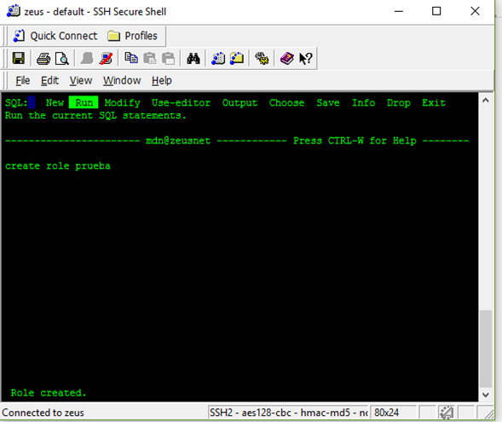

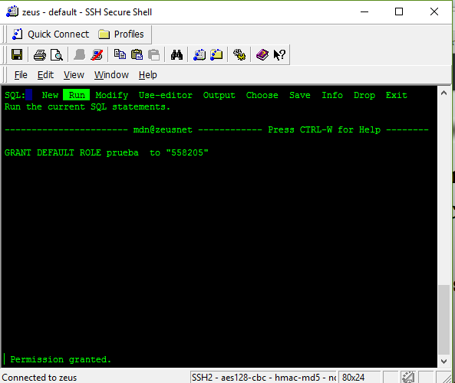

1. ACTUALIZAR TABLA FAMILIARES CON INFO DEL IPM

**ACTUALIZAR LA DFAM:**

1. RECOGER LAS INFO DE FAMILIARES DEL IPM
2. EXPORTAR LOS DATOS A EXCEL DESDE EL ARCHIVO TXT
3. ALINEAR LAS 2 TABLAS IPM-CCI Y AL FINAL COLOCAR ;
4. COPIAR LAS TABLAS A UN TXT PARA EDITAR
   1. QUITAR TABULACIONES Y CONVERTIRLAS A “|”
   2. EN EL PUNTO Y COMA SUSTITUIRLO POR “|”
   3. TODAS LAS “\” SE REEMPLAZAN POR UN ESPACIO EN BLANCO
5. LISTADOS DE FINANZAS
6. **Personal de alta de una dep xx Completo**

unload to 2dainfa.txt  
select per_catalogo, gra_desc_md, arm_desc_md, per_nom1, per_nom2, per_ape1,  
 per_ape2, dep_desc_md, per_situacion, gra_codigo, per_desc_empleo  
from mper, morg, grados, mdep, armas  
where per_grado=gra_codigo  
and per_arma=arm_codigo  
and org_plaza=per_plaza  
and org_dependencia=dep_llave  
and gra_clase in (1,2,3,4,6)  
and per_situacion in ("11","T0")  
and org_dependencia > 2000  
and dep_llave=2680  
group by dep_llave, per_catalogo, gra_desc_md, arm_desc_md, per_nom1, per_nom2,  
 per_ape1, per_ape2, dep_desc_md, per_situacion, gra_codigo,  
 per_desc_empleo   
order by 8 asc, 10 desc, 1 asc

1. **solo tropa de una dep xxxxxx**  
   select per_catalogo, gra_desc_md, arm_desc_md, per_nom1, per_nom2, per_ape1,  
    per_ape2, dep_desc_md, per_situacion, gra_codigo, per_desc_empleo  
   from mper, morg, grados, mdep, armas  
   where per_grado=gra_codigo  
   and per_arma=arm_codigo  
   and org_plaza=per_plaza  
   and org_dependencia=dep_llave  
   and gra_clase = 6  
   and per_situacion ="T0"  
   and org_dependencia > 2000  
   and dep_llave=2680  
   group by dep_llave, per_catalogo, gra_desc_md, arm_desc_md, per_nom1, per_nom2,  
    per_ape1, per_ape2, dep_desc_md, per_situacion, gra_codigo,  
    per_desc_empleo   
   order by 8 asc, 10 desc, 1 asc
2. **ALTA URH o cualquiera que dependa del emdn o dentro de una direccion**  
   unload to emdn.txt   
   select per_catalogo, gra_desc_md, arm_desc_md, per_nom1, per_nom2, per_ape1, per_ape2, dep_desc_md, per_situacion, gra_codigo, per_desc_empleo  
   from mper, morg, grados, mdep, armas  
   where per_grado=gra_codigo  
   and per_arma=arm_codigo  
   and org_plaza=per_plaza  
   and org_dependencia=dep_llave  
   and gra_clase in (1,2,3,4,6)  
   and per_situacion in ("11","T0")  
   and org_dependencia > 2000  
   and dep_llave=2160  
   and org_jerarquia[1] NOT IN ("1,2,3,4,5,6,7")   
   --and org_jerarquia[2,3] NOT IN = "30"  
   --and org_jerarquia [4,5] NOT IN = "01"  
   group by dep_llave, per_catalogo, gra_desc_md, arm_desc_md, per_nom1, per_nom2,  
    per_ape1, per_ape2, dep_desc_md, per_situacion, gra_codigo,  
    per_desc_empleo  
   order by 8 asc, 10 desc, 1 asc
3. LISTADO DE CATÁLOGOS QUE SE LOGUEAN A LA BASE DE DATOS
4. bajar usuarios que se loguean

dbschema -d mdn -t all -p all >tres.sql ---nombre del archivo a bajar en sql

lo guarda en tres.sql.

para bajarlo, se hace desde file zila

1. para sacar el listado con nombre, grado, dependencia etc. se reemplazan los catalogos bajados anteriormente.

UNLOAD to laps_eva_desemp.txt

SELECT per_catalogo, gra_desc_md, arm_desc_md, per_ape1 || per_ape2 || per_nom1 || per_nom2, dep_llave, dep_desc_md, per_plaza, org_plaza_desc, per_promocion, per_desc_empleo

FROM mper,armas,grados,mdep,morg

WHERE per_catalogo in (261750, 302745, 331298, 332866, 337667, 341305,

373050, 398941, 441386, 441477, 455345, 463158, 484139, 513689, 526251,

544692, 545020, 547331, 558205, 566349, 566646, 566901, 567198, 571406,

576017, 584003, 589127, 606772, 617332)

AND per_grado = gra_codigo

AND per_arma = arm_codigo

AND per_plaza = org_plaza

AND org_dependencia = dep_llave

AND per_situacion = 11

AND gra_clase in (1,2)

GROUP BY gra_desc_md,arm_desc_md, per_catalogo,

per_ape1 , per_ape2 , per_nom1 , per_nom2, dep_llave, dep_desc_md,per_plaza,org_plaza_desc,per_promocion

,per_desc_empleo

1. para ver el documento txt. se puede hacer con el vi o en el winCCP
2. ya copiado se puede pasar a word o excel.

1. VER SI EL EQUIPO TIENE S.O. ORIGINAL

en el cmd

C:\Users\Anddy>wmic path softwarelicensingservice get OA3xOriginalProductKey

OA3xOriginalProductKey